Osnovna šola Pod goro
Šolska ulica 3
3210 Slovenske Konjice

Seminarska naloga:

EGIPT

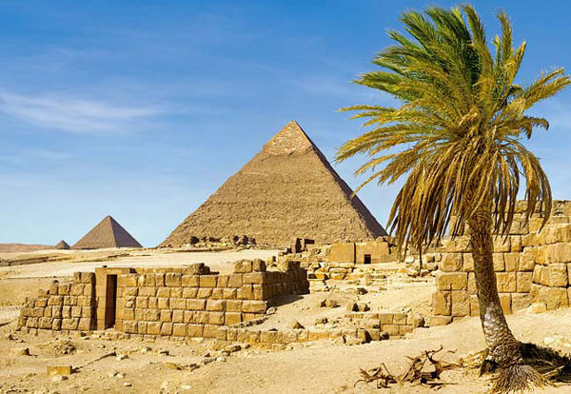

Učenka:
Mentor:
Razred:
Predmet: UBE
Pregledal in ocenil:________________

KAZALO VSEBINE

SPLOŠNE INFORMACIJE

Egipt je afriška država s približno 74 milijoni prebivalcev. Z najsevernejšim robom sega tudi na naša tla. Je ena izmed arabskih držav, ki leži ob severni obali Afrike in jo skoraj v celoti prekriva puščava z vročim ter zelo suhim podnebjem. Egipčanski uradni jezik je arabski. Glavno in največje mesto Egipta je Kairo, ki so ga tisoč let gradili in prenavljali. Za valuto uporabljajo egiptovski funt (EGP). Egipt na severu meji na Sredozemsko morje, na zahodu na Libijo, na judu na Sudan, na severovzhodu na Izrael ter na vzhodu na Rdeče morje. Prepoznavni znaki Egipta iz preteklosti, ki še danes vzbujajo pozornost mnogih turistov, so piramide v Gizi, grobnice v Dolini kraljev in templji v Luksorju in Karnaku. Večina prebivalstva, to je kar 90 odstotkov, živi v območju reke Nil, ob teh pa je nekaj več kot polovica naseljenih na ruralnih območjih. Večina prebivalstva živi od kmetijstva, ki je mogoče le na 3 odstotkih površine celotne države. Egipt je kot eno izmed prvih območij na svetu razvilo centralizirano državo. Danes je demokratična republika, ki je svoj zakonodajni sistem povzela po evropskem modelu, vendar je prisotnih tudi mnogo islamskih elementov.

Stari Egipt

Stari Egipt je nastal z združitvijo Zgornjega in Spodnjega Egipta. Za prestolnico pa so izbrali mesto Memfis.
Egipt je nato razpadel na dva dela, sledilo je 200 let nevladanja, državljanskih vojn in uporov. Po koncu tega obdobja so prišli na oblast Tebanski knezi, ki so za prestolnico izbrali mesto Tebe. Sledilo je obdobje, ko je Egipt slabel. To se je končalo z nastankom nove Egiptovske države, ki jo je ustanovil začetnik 18. dinastije Ahmoze v 16. stoletju pr.n.št.
V 19. dinastiji je bil najpomembnejši vladar Ramzes II. V tem času je Egipt doživel ogromen politični, gospodarski in kulturni razvoj. Naslednik je bil Ramzes III., ki je še uspel ohraniti državo v vsej svoji moči. Sledil je ponoven razpad na dve državi.
V času 26. ali Saitske dinastije je Egipt zopet doživel razcvet in postal enotna država s centrom v mestu Sais.
Leta 525 pr.n.št. je perzijski kralj Kambiz II. osvojil Egipt in ga spremenil v perzijsko provinco. S tem se je končalo obdobje starega Egipta.

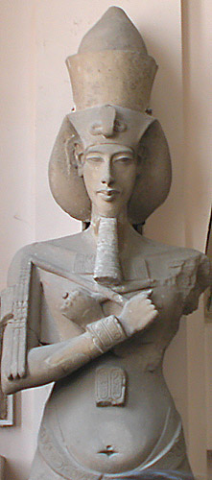

Družba in kultura
Plemstvo

Na vrhu je bil faraon kot najpremožnejši človek v vsej egipčanski državi, ki je bila njegova osebna last. Svoje premoženje je večal s pobiranjem davkov in osvajalnimi vojaškimi pohodi. Skupaj z njim je pod plemstvo spadala še celotna njegova družina, poleg teh pa še visoki in srednji uradniki, svečeniki in vojaški častniki. Stari Egipčani so verjeli da je faraon živi Bog in so ga po božje častili.

V Egiptu je plemstvo imelo veliko ugleda in moči. Imeli so tudi veliko premoženje, ki so ga večali z bojnim plenom večali, poleg tega pa je faraon plačeval za vojaško in upravno službo z zlatom in podeljevanjem zemljiške veleposesti.
Meščanstvo

V Egiptu je bilo meščanstvo bolj šibko. Meščanstvo so sestavljali obrtniki, trgovci, umetniki ter pisarji. Bili so dobri gradbeniki, mizarji, lončarji … Veliko dela so opravili na faraonovih posestvih, za plačilo pa so dobili pridelke. Državi so plačali davke in služili v vojski. Po navadi so večina svojega življenja preživeli v mestih.

